Attention à la désinformation!
Consigne à l’élève
- Écoute le balado Lutter contre la désinformation (nº 314) en portant attention aux différents dangers de la désinformation et aux façons évoquées pour la contrer.
- Lis le texte Coronavirus, les fausses informations, l’épidémie dans la pandémie.
- Certains médias, comme Le Devoir, LCN ou RDI, ont choisi d’offrir un accès gratuit à leur contenu lié au coronavirus. Identifie les arguments qui ont appuyé leur choix.
- Réponds à l’une des deux questions : pourquoi ces médias ont-ils pris la décision de rendre accessible leur contenu à tous? Qu’ont-ils à gagner?
- Discute de l’impact de l’accessibilité au contenu de ces médias et de l’importance de bien s’informer actuellement avec quelqu’un qui habite avec toi ou tente, en utilisant les réseaux sociaux, de convaincre les gens de bien s’informer sur le coronavirus.
Matériel requis
- Radio-Canada [https://ici.radio-canada.ca/premiere/balados/6108/ca-sexplique-balado-info-alexis-de-lancer]
- Journal de Montréal [https://www.journaldemontreal.com/2020/03/20/coronavirus-les-fausses-informations-lepidemie-dans-la-pandemie]
Information aux parents
À propos de l’activité
Votre enfant s’exercera à :
- se familiariser avec le concept de fausses nouvelles en temps de pandémie;
- comprendre l’importance de bien s’informer dans le contexte actuel;
- comprendre les façons de penser et les intérêts qui sous-tendent des décisions prises par un tiers.
Vous pourriez :
- questionner votre enfant sur son intention de changer ou de conserver ses habitudes relatives à sa façon de s’informer;
- discuter de votre façon de vous informer en tant qu’adulte.

What to Do to Avoid Another Pandemic?
Consigne à l’élève
The coronavirus is currently spreading around the world. Through the following activities, you will reflect on the dangers of a pandemic as well as on how an effective response system could be established. Then, you will write a top-five list of the measures, which according to you, should be put in place to avoid another pandemic in the future.
- Make sure you’re familiar with the following words: outbreak, war, epidemic, pandemic, disease, spread, treatment, failure, health, benefits, research and development (R&D), harm).
- Reflect on the following questions: What are the dangers of a pandemic? How can we build an effective response system to prevent the next pandemic to spread?
- Watch a 2015 Ted Talk given by Bill Gates.
- While you watch, take notes in a chart (see Appendix 1). Don’t hesitate to pause the video as needed and/or to watch it more than once.
- Plan your text (top-five list) carefully. Rank your measures from the most urgent (number one) to the least urgent (number five).
- Your writing purpose: to raise awareness.
- Your audience: the Canadian authorities.
- Discuss your ideas with a friend or a family member.
- Write a draft copy. Make sure to include a justifying paragraph for each element on your list.
- Revise and edit your draft.
- Optional: Share your text with friends and or family members.
Matériel requis
- Click here to view the video.

Appendix 1 – Notes Chart

Key missing pieces in the facing of the Ebola epidemic | Reasons why the Ebola virus didn’t spread more
How to build an effective response system | The benefits of investing in building an effective response system

Bingo sur les expressions algébriques
Consigne à l’élève
- Dans les cases de la carte de bingo, inscris les lettres de A à Y, dans le désordre.
- Imprime les expressions algébriques, découpe-les et dépose-les dans une enveloppe (qui servira à effectuer les piges au hasard).
- Effectue les opérations de l’expression algébrique pigée, réduis-la et trouve son expression équivalente dans le tableau. Encercle la lettre correspondante sur ta carte de bingo.
Matériel requis
- La carte de bingo, les expressions algébriques à découper, le tableau contenant les lettres associées aux expressions algébriques et les expressions équivalentes (solutionnaire) se trouvent aux pages suivantes.
Information aux parents
À propos de l’activité
Le but de cette activité est de travailler la manipulation d’expressions algébriques au moyen d’un jeu de bingo. Cette activité peut être réalisée avec les jeunes de 3e, de 4e et de 5e secondaire.
Votre enfant peut jouer à ce jeu avec des amis, au téléphone ou en ligne (ex. : par FaceTime ou Messenger). Un adulte peut lire, une à la fois, les expressions algébriques pour l’ensemble des jeunes, après les avoir pigées au hasard. Le premier qui obtient une ligne complète (verticale, horizontale ou diagonale) gagne la première partie. Le jeu peut se poursuivre jusqu’à l’obtention d’une carte pleine.
Faites si possible plusieurs copies de la carte de bingo ou bien demandez aux jeunes de la tracer sur une feuille (grille comportant cinq colonnes de cinq cases). Chaque carte est composée de 25 cases. Il n’y a pas de case « gratuite ».

Annexe – Carte de bingo
B​ | I​ | N​ | G​ | O​
- Sur la carte de bingo, il n’y a pas de case « gratuite ».
- À l’intérieur de chacune des cases, écris, de façon aléatoire, les lettres de A à Y.
- Demande à un adulte de piger au hasard une expression algébrique, de la lire et de te la montrer.
- Tu dois effectuer les opérations et réduire l’expression algébrique.
- Lorsque tu as déterminé la réponse (l’expression équivalente), trouve la lettre qui lui correspond dans le tableau et encercle-la sur ta carte de bingo.
- Le but de ce jeu est d’obtenir une ligne complète (verticale, horizontale ou diagonale).
- Tu peux essayer d’obtenir plusieurs lignes complètes ou une carte pleine.

Annexe – Expressions algébriques à découper
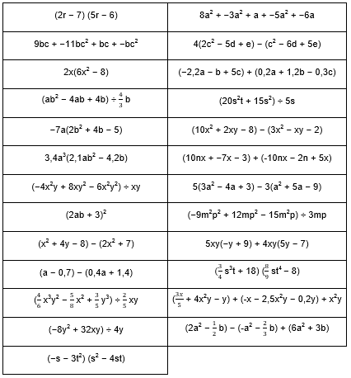

Annexe – Lettres associées aux expressions algébriques
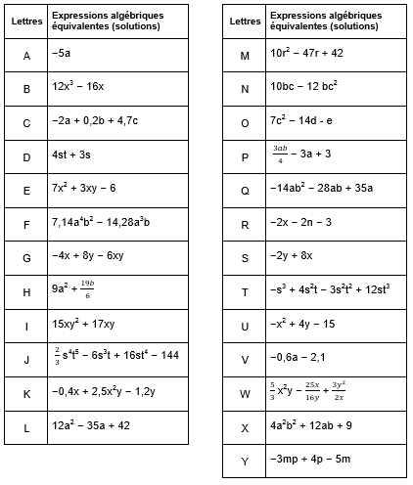
Annexe - Les expressions algébriques et le solutionnaire
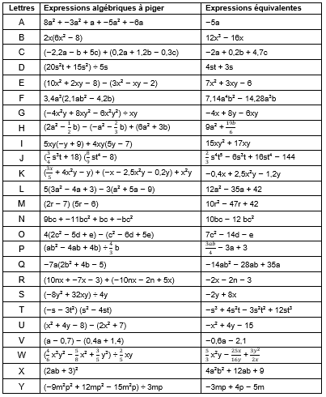

La machine de Rube Goldberg
Consignes à l’élève
- Observe la première machine présentée dans cette vidéo.
- Conçois et construis ta propre machine en respectant les contraintes suivantes :
- elle devra impliquer au minimum huit étapes
- elle devra être constituée d’au moins deux des machines simples suivantes : roue, plan incliné, levier, poulie
- elle devra impliquer au moins un système de transmission ou de transformation du mouvement
- Tu pourrais filmer les exploits de ta machine de Goldberg et partager ta vidéo avec des amis.
Matériel requis
- Divers objets (sécuritaires) disponibles à la maison et du matériel de recyclage.
- Plus d’informations sur les machines simples : Alloprof : Les types de machines simples.
- Plus d’informations sur les systèmes de transmission et de transformation du mouvement dans la section Expérimentations de cette page : CDP : Les mécanismes.
- Voici une machine plutôt inusitée : The cake server.
Information aux parents
Votre enfant peut réaliser cette activité de façon autonome. Des versions plus ou moins élaborées de celle-ci sont offertes à tous les niveaux scolaires. Si la famille compte d’autres enfants qui ont des cours de sciences, pourquoi ne pas conjuguer les efforts?
À propos de l’activité
Votre enfant s’exercera à :
- À fabriquer des machines simples, à bien anticiper les conséquences physiques d’une action, à analyser les causes d’erreur et à apporter les correctifs nécessaires.
Vous pourriez :
- Convenir avec votre enfant d’un espace de travail et de matériaux qui pourraient être utilisés lors de l’activité.
Crédits : Cette activité est une adaptation du projet EnScience pour la réussite, de l’Instance régionale de concertation de la Capitale-Nationale.
Les boissons énergisantes
Consignes à l’élève
- Discute avec ta famille, lors du souper, de différents aspects que tu as appris concernant ces boissons.
- Consulte ce document.
Matériel requis
- Aucun.
Information aux parents
À propos de l’activité
Votre enfant s’exercera à :
- Prendre conscience des effets potentiels des boissons énergisantes.

Planification-Action-Réflexion
Consignes à l’élève
- Planifie trois activités physiques dans ta semaine.
- Expérimente les activités physiques que tu as planifiées.
- As-tu bu de l’eau pour t’hydrater?
- Consulte ce document.
Matériel requis
- Selon l’activité.
Information aux parents
L’environnement physique et social entourant les activités physiques ou jeux actifs doivent suivre les directives les plus récentes de la direction de la santé publique ou autres autorités compétentes en la matière dans la situation actuelle de pandémie.
À propos de l’activité
Votre enfant s’exercera à :
- Mettre dans l’action la planification des activités physiques et faire une réflexion par la suite.

Les chaises
Consigne à l’élève
- Si tu as accès à Internet, tu peux visionner l’extrait donné sur YouTube dans lequel tu puiseras ton inspiration, mais tu peux aussi faire seulement la création.
- Commence par de l’improvisation avec ton accessoire.
- Implique ta famille si elle veut se prêter au jeu.
- Filme et partage ta prestation avec tes ami(e)s si possible.
Matériel requis
- Document et lien que tu trouves en annexe.
Information aux parents
À propos de l’activité
Vous pourriez :
- Consulter l’activité pour pouvoir interagir avec votre enfant.
- Encouragez-le et donnez des commentaires constructifs.
- Impliquez-vous dans sa démarche si le cœur vous en dit.

Annexe – Les chaises
Anne Teresa De Keersmaeker, née le 11 juin 1960 à Malines en Belgique, est une danseuse et chorégraphe belge flamande. Elle est une figure majeure de la danse contemporaine belge et mondiale. Elle s'est imposée au début des années 1980 en renouvelant les liens entre danse et musique.
Rosas danst Rosas est une pièce en quatre mouvements, très dynamique et répétitive, écrite pour quatre danseuses et dont le deuxième mouvement est exécuté avec des chaises.
Pour visionner un extrait : https://www.youtube.com/watch?v=H1Foad4Kf_w
Anecdote : Il semblerait que Beyoncé ait plagié plusieurs parties de certaines chorégraphies de Mme De Keersmaeker pour deux de ses vidéoclips très célèbres… Sais-tu lesquels?
Matériel requis
- Des vêtements confortables
- Outil technologique pour visionner l’extrait ou pour
- Un outil technologique pour la captation de ta danse (optionnel)
Appréciation (optionnel)
- Lorsque tu regardes cet extrait, quels sont les émotions et les sentiments qui te viennent spontanément?
- Est-ce que le visionnement de cet extrait t’inspire?
- Reconnais-tu certains éléments du langage de la danse :
- La structure?
- Le procédé de composition?
- L’organisation chorégraphique?
- Les différents mouvements liés au temps, à l’espace, à l’énergie?
Création
Créer une séquence de mouvements, dans un espace restreint, en utilisant une chaise comme accessoire. Inspire-toi de l’œuvre d’Anne Teresa De Keersmaeker ou d’autres œuvres que tu connais du même style.
- Fais plusieurs essais (tu peux aussi essayer avec différents types de chaises).
- Tente de résoudre les difficultés qui se présentent et finalise ta création.
- Tu peux offrir aux membres de ta famille de faire partie de ta création et donner à chacun quelques mouvements simples à exécuter : te voilà chorégraphe!
- Tu peux filmer ta prestation (ou la prestation familiale) et faire les ajustements nécessaires pour finaliser ta création.
- Tu peux maintenant lui donner un titre!
- Optionnel : Essaie de trouver d’autres éléments de ton quotidien avec lesquels tu pourrais créer.
Géolocalisation et droit à la vie privée : deux réalités incompatibles?
Consigne à l’élève
Avec l’avènement des nouvelles technologies, il est maintenant possible de savoir où une personne se trouve en utilisant les données de géolocalisation sur son cellulaire. D’après vous, qui devrait pouvoir accéder à vos données de géolocalisation? Quelles conséquences cela pourrait-il avoir sur les libertés individuelles, le droit à la vie privée et la collectivité?
- Réponds aux questions en te basant sur des repères, c’est-à-dire des ressources de l’environnement social et culturel d’ordre moral, religieux, scientifique, littéraire ou artistique.
- Utilise les outils de communication que tu as à ta disposition (téléphone, réseaux sociaux, etc.), afin de délibérer avec un groupe (amis ou famille).
- Assure-toi, en groupe, que les différents aspects du sujet sont examinés (faits, intérêts en jeu, normes, valeurs, conséquences, etc.).
- Une fois la délibération terminée, tu pourrais en présenter le résultat à des personnes qui n’ont pas participé à la délibération en précisant :
- les points forts ayant mené à cette décision;
- les aspects de la question sur lesquels il a été le plus difficile de vous entendre;
- la façon dont chacun aurait pu améliorer sa participation à la délibération.
Matériel requis
- Sources variées d’information
Information aux parents
À propos de l’activité
Votre enfant s’exercera à :
- Présenter les repères (culturels, économiques, moraux, religieux, littéraires, artistiques, scientifiques, etc.) sur lesquels reposent ses arguments;
- Expliquer son point de vue;
- Délibérer de manière à contribuer positivement au dialogue.
Vous pourriez :
- Vous assurer que les échanges sont respectueux et qu’un consensus s’en dégage.

Matières à scolarisation
Consignes à l’élève
- Dresse la liste des matières scolaires qui sont inscrites à ton bulletin cette année.
- Communique avec une ou des personnes de ton entourage qui ont fréquenté l’école secondaire dans les années 1970, 1980 ou 1990 et établis la liste des matières scolaires qui étaient inscrites à leurs bulletins.
- Interroge-toi sur les ressemblances et les différences :
  - Quelles différences et ressemblances constates-tu entre les matières que tu étudies et celles qui étaient étudiées dans les années 1970, 1980 ou 1990?
  - Selon l’information recueillie, existe-t-il une différence entre la scolarisation des filles et celle des garçons?
- Avant les années 1960, particulièrement, les filles ont fait l’objet d’une discrimination scolaire alors qu’elles étaient souvent dirigées vers des programmes dits féminins. Consulte le dossier documentaire afin de :
  - Caractériser les apprentissages qui étaient valorisés dans les écoles ménagères;
  - Caractériser les apprentissages qui étaient valorisés dans les collèges classiques, longtemps réservés aux garçons qui choisissaient de poursuivre leurs études.
Matériel requis
Selon le choix des parents et des élèves et selon la disponibilité des ressources, voici ce qui est utile tel que du matériel d’écriture (papier, carton, crayons, etc.), du matériel d’impression et un appareil électronique muni d’une connexion Internet.
Information aux parents
En classe, tout en évitant d’analyser le passé selon les valeurs et les croyances d’aujourd’hui, les élèves s’intéressent aux perspectives des différents groupes concernés par un événement ou un contexte et constatent, ce faisant, qu’ils n’ont pas la même signification ou les mêmes conséquences pour tous.
À propos de l’activité
Si votre enfant veut aller plus loin, vous pourriez lui proposer:;
- Intéresse-toi à une autre perspective en caractérisant la fréquentation des pensionnats par les enfants des Premières Nations et de la nation inuite à l’aide de cette activité.

Assure-toi d’avoir le matériel avant de placer l’activité physique dans le calendrier.

